Installation CodanRemote
Table des matières
Installation CodanRemote 1
Présentation 1
Installation de CodanRemote 2
Paramétrage du logiciel RMS client ou serveur 2
Paramétrage de CodanRemote 2
Port série en entrée 2
Port série en sortie 2
Vérification du fonctionnement 3

Présentation
les Codan 9360 utilisent une ancienne version du protocole CICS. Dans cette version, la commande FREQ permettant de changer la fréquence du VFO n’accepte pas les décimales empêchant le changement de fréquence avec les logiciels Airmail, Winlink express et RMS
CodanRemote est un petit utilitaire qui va venir se placer entre le logiciel WL2K et le Codan, Pour cela, nous allons utiliser 2 ports série virtuels permettant d’interconnecter le logiciel winlink et CodanRemote et un port série réel pour connecter le Codan 9350

Logiciel Airmail ou autre Logiciel CodanRemote Codan 9360
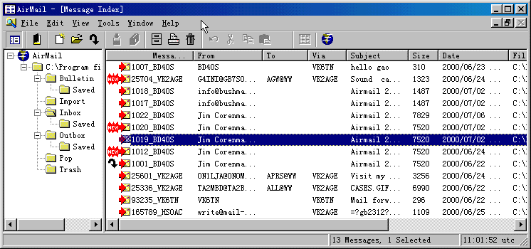
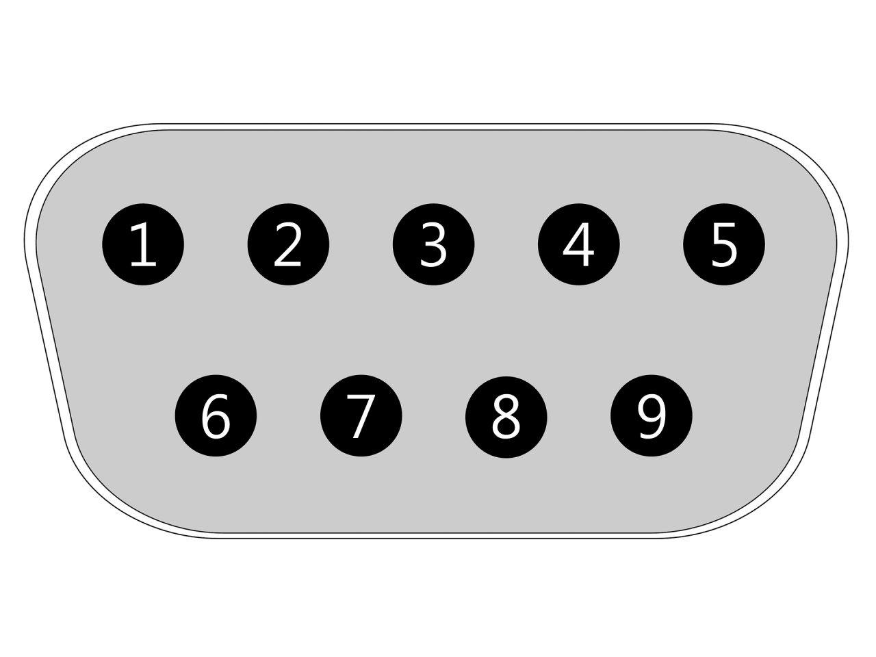
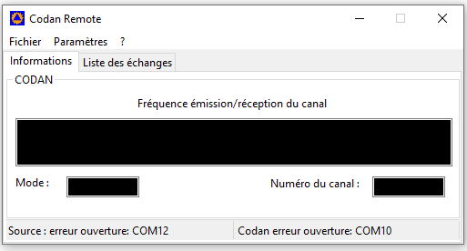
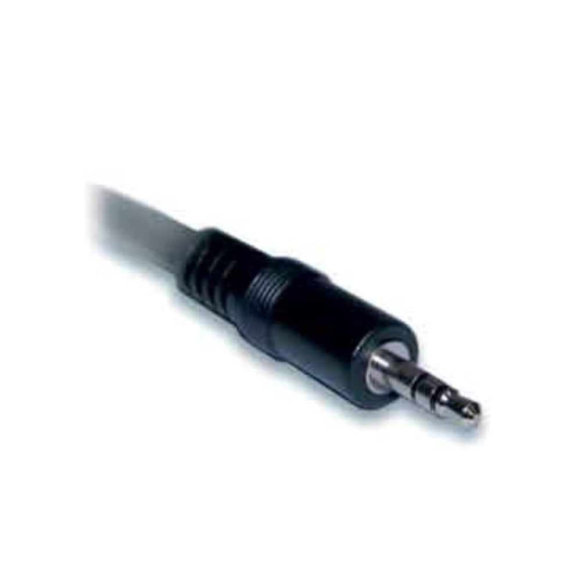
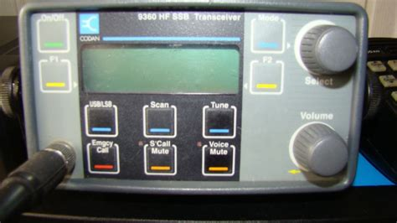
Préparation
Port série virtuel 1
Port série virtuel 2
Port série réel
Port série Codan 9360 (jack stéréo 3,5mm

Pour créer les ports séries virtuels, il faut utiliser le logiciel Com0Com disponible ici
https://sourceforge.net/projects/com0com/files/com0com/
Télécharger le logiciel et installer le. Par defaut à l’installation, Com0Com va créer une paire de ports série virtuel nommés CNCA0 et CNCB0. Vous pouvez conserver ces nom ou les renommer.
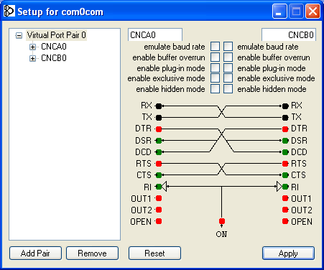

Le port série du Codan devra impérativement être paramétré pour être utilisé en mode CICS à l’aide des menus du poste. Consulter le doc technique pour cela.

Installation de CodanRemote
CodanRemote est livré sous forme d’un « setup » exécutable qu’il suffit de lancer pour l’installer,

Paramétrage du logiciel RMS
Il faudra paramétrer le logiciel pour piloter la radio par la procédure habituelle en utilisant un port série direct et non le port de commande du modem. Il faudra choisir l’un des deux ports virtuels de notre paire par exemple CNCA0.
Le protocole choisi devra être Codan

Paramétrage de CodanRemote
Au premier lancement de CodanRemote il faudra paramétrer les port série en entrée, celui qui va recevoir les commande du logiciel (port virtuel) et le port série en sortie (port réel connecté au Codan).

Port série en entrée
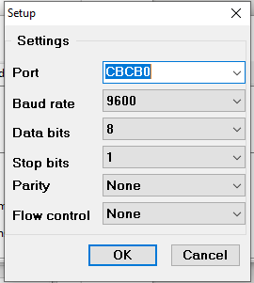
On y accède par le menu « Paramètres →Port com entrée des commandes »
Dans la liste déroulante nommée « Port », il faudra sélectionner le deuxième port série virtuel appartenant à la même paire que celle choisie dans le logiciel RMS. La vitesse du port, « Baud rate » devra correspondre à celle choisie dans le logiciel RMS.

Port série en sortie
Le port série en sortie est paramétré à l’aide du menu « Port com vers le Codan » dans la liste déroulante. Le port choisi devra correspondre au port série réel sur lequel est connecté le Codan. La vitesse « Baud rate » devra correspondre à la vitesse paramétrée dans le Codan.

